Третий виртуальный
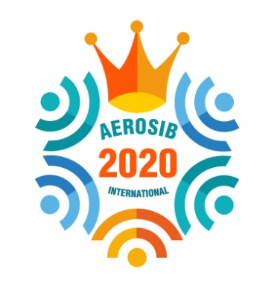
Новогодний турнир по спортивной аэробике
«AEROSIB-INTERNATIONAL 2020»

Программа соревнований:
17 декабря в 9.00 по Московскому времени состоится совещание тренеров, в 9 часов 30 минут состоится совещание судей в Zoom для записи приветствия и ответов на вопросы
20 декабря воскресенье
1 смена 6.00-10.00 (МСК) ИЖ 12-14; ИЖ 15-17; ИЖ 18+; ИЖ 2014г.р.
2 смена 11.00-15.00 (МСК) ИМ 12-14, ТР, СП, ГР 12-14; ТР, СП, ГР 15-17; ИЖ2013; ИМ 6-8; ГР 6-8; ИЖ 2012; ГП, ТГ 12-14; ГП, ТГ 15-17
21 декабря понедельник
1 смена 6.00-10.00 (МСК) СП, ИМ, ТР, ТГ, ГП 9-11; ТГ, ГП, СП, ТР 6-8; ИЖ 2009
2 смена 11.00-15.00 (МСК). ИЖ 2011; ГР 9-11; ИЖ 2010
25 декабря в 17.00 (МСК ) церемония награждения третьих виртуальных соревнований – Новогоднего международного турнира по спортивной аэробике «Aerosib International».
ВНИМАНИЕ, УСЛОВИЯ НАГРАЖДЕНИЯ:
Первая лига 1,2,3 место – абсолютные победители в возрастной группе и номинации. Вторая, третья и т.д. лиги – награждается лучший результат от страны.
Трансляция соревнований и награждения на канале Всероссийской федерации спортивной аэробики:
https://www.youtube.com/watch?v=GuyjVec4dtI&t=1s
Для зрителей прямого эфира будут проведены конкурсы с последующим розыгрышем призов в группе ВК Аэроджек.

